Étude de l'implémentation du Model Context Protocol (MCP) dans Mistral Vibe

1. Introduction

1.1 Contexte
Le Model Context Protocol (MCP) est un protocole qui permet à une application cliente de communiquer avec des serveurs externes afin de découvrir et d'utiliser les outils qu'ils mettent à disposition.
Dans Mistral Vibe, MCP permet à l'agent d'interagir avec des outils fournis par des serveurs MCP externes. Ces outils peuvent être découverts, enregistrés et exécutés depuis l'environnement de l'agent.

1.2 Objectif de l'étude
L'objectif de cette étude est de comprendre et de documenter l'implémentation de MCP dans Mistral Vibe.
Cette analyse porte principalement sur :
- L'architecture générale du module MCP.
- La configuration et la gestion des serveurs MCP.
- La découverte et l'enregistrement des outils distants.
- L'exécution des outils via les transports HTTP et STDIO.
- La gestion des connexions, du cache et des autorisations.
- Les tests qui permettent de vérifier le fonctionnement de cette implémentation.

1.3 Périmètre
Cette étude se concentre sur l'implémentation technique de MCP dans le cœur de Mistral Vibe, notamment dans le répertoire vibe/core/tools/mcp/.
L'analyse porte sur les principaux composants responsables de la communication avec les serveurs MCP et de l'intégration de leurs outils dans l'agent.

2. Architecture générale de MCP dans Mistral Vibe

2.1 Architecture et interactions entre les composants
L'architecture MCP de Mistral Vibe repose sur plusieurs composants qui collaborent pour découvrir et exécuter les outils proposés par des serveurs MCP externes.
Le composant central est MCPRegistry, défini dans registry.py. Il coordonne la découverte des outils et leur création sous forme de proxies utilisables par l'agent.
Le fichier tools.py assure la communication avec les serveurs MCP. Il prend en charge les transports HTTP et STDIO, la découverte des outils et leur exécution.
Deux composants complémentaires optimisent ce fonctionnement :
- LegacyMCPDescriptorCache conserve les descriptions des outils afin de limiter les opérations de découverte répétées.
- MCPConnectionPool permet de réutiliser les connexions STDIO pendant plusieurs appels.
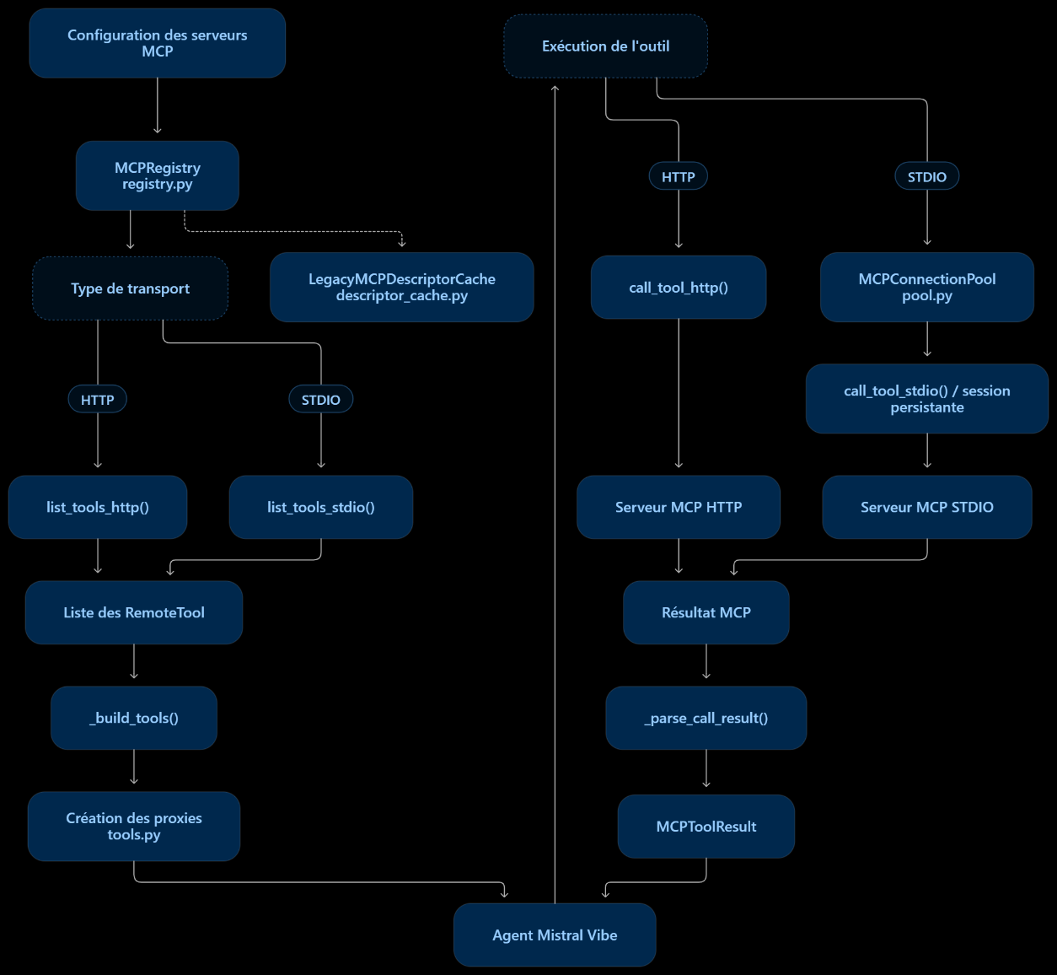
Le diagramme suivant présente les principales interactions entre ces composants.
Les principaux fichiers identifiés sont :

Fichier | Responsabilité
tools.py | Communication avec les serveurs MCP, découverte et exécution des outils, création des proxies.
registry.py | Gestion des serveurs MCP et orchestration de la découverte et de l'enregistrement des outils.
pool.py | Gestion et réutilisation des connexions STDIO.
management.py | Ajout et suppression des serveurs MCP.
descriptor_cache.py | Gestion du cache des descriptions des outils.
authorization.py | Définition des structures liées à l'autorisation MCP.
__init__.py | Organisation du module MCP.
Ces composants travaillent ensemble pour permettre à l'agent de découvrir et d'utiliser les outils exposés par les serveurs MCP.

3. Configuration et gestion des serveurs MCP
La gestion des serveurs MCP permet d'ajouter ou de supprimer les serveurs auxquels Mistral Vibe peut se connecter.
Le fichier management.py contient notamment les fonctions :
- add_mcp_server() : permet d'ajouter un serveur MCP à la configuration.
- remove_mcp_server_and_credentials() : permet de supprimer un serveur et les identifiants associés.
La configuration d'un serveur MCP dépend du transport utilisé.
- Transport HTTP : la configuration contient les informations nécessaires pour accéder au serveur distant, notamment son adresse.
- Transport STDIO : la configuration contient la commande permettant de lancer le serveur local, ainsi que les éventuels arguments, variables d'environnement et paramètres nécessaires à son exécution.
Ces informations permettent à Mistral Vibe de sélectionner le transport adapté pour établir une communication avec chaque serveur MCP.

4. Découverte et enregistrement des outils MCP

4.1 Rôle du registry
Le fichier registry.py contient la classe principale MCPRegistry.
Ce composant coordonne la découverte des outils proposés par les serveurs MCP. Il récupère les serveurs actifs, déclenche la découverte selon le type de transport, puis construit les outils utilisables par l'agent.
La méthode get_tools_async() joue un rôle central dans ce processus.

4.2 Découverte des outils
La découverte consiste à demander à un serveur MCP quels outils il met à disposition.
Deux fonctions principales sont utilisées dans tools.py :
- list_tools_http() : découvre les outils d'un serveur utilisant HTTP.
- list_tools_stdio() : découvre les outils d'un serveur utilisant STDIO.
Pour le transport HTTP, le processus comprend les étapes suivantes :
- Création d'un client HTTP.
- Ouverture du transport HTTP.
- Création d'une session MCP avec ClientSession.
- Initialisation de la session.
- Appel de list_tools() pour récupérer les outils disponibles.
Le registry utilise ensuite les informations obtenues pour construire les outils correspondants.
Dans le code source, la méthode get_tools_async() de la classe MCPRegistry, définie dans registry.py (lignes 121 à 165), coordonne ce processus de découverte.
Elle récupère les serveurs actifs, vérifie les descriptions disponibles dans le cache et déclenche la découverte des outils lorsque cela est nécessaire. Les opérations de découverte peuvent être effectuées en parallèle pour plusieurs serveurs.
Les fonctions list_tools_http() et list_tools_stdio() du fichier tools.py assurent ensuite la récupération des outils selon le transport utilisé.

4.3 Création des outils proxy
Les outils distants sont représentés localement dans Mistral Vibe grâce à des classes proxy.
Les principales fonctions responsables de leur création sont :
- create_mcp_http_proxy_tool_class()
- create_mcp_stdio_proxy_tool_class()
Un proxy sert d'intermédiaire entre l'agent et un outil hébergé sur un serveur MCP.
Lorsque l'agent utilise un proxy, Mistral Vibe transmet l'appel au serveur distant, récupère le résultat et le retourne à l'agent.
Cette approche permet à l'agent d'utiliser des outils externes sans devoir implémenter lui-même leur fonctionnalité.
La méthode _build_tools() de MCPRegistry, dans registry.py (lignes 431 à 481), transforme les descriptions des outils distants en outils proxy utilisables par Mistral Vibe.
Chaque proxy conserve les informations nécessaires à l'appel de l'outil distant, notamment son nom et sa description. Il sert d'intermédiaire entre l'agent et le serveur MCP.

5. Exécution des outils MCP
Après leur découverte et leur enregistrement, les outils peuvent être utilisés par l'agent.

5.1 Exécution via HTTP
La fonction call_tool_http() du fichier tools.py permet d'appeler un outil distant via HTTP.
Elle effectue les opérations suivantes :
- Créer le client HTTP.
- Ouvrir le transport.
- Initialiser une session MCP.
- Appeler l'outil avec son nom et ses arguments à l'aide de session.call_tool().
- Traiter le résultat reçu.

5.2 Exécution via STDIO
Le transport STDIO permet de communiquer avec un serveur MCP exécuté comme un processus local.
Les fonctions principales sont :
- enter_stdio_session() : prépare et initialise une session STDIO.
- call_tool_stdio() : exécute un outil sur cette session.
- build_stdio_params() : prépare les paramètres nécessaires au lancement du processus.
Pour optimiser les communications, Mistral Vibe utilise MCPConnectionPool, défini dans pool.py (lignes 187 à 262).
Ce composant permet de conserver des connexions STDIO persistantes et de les réutiliser lors de plusieurs appels. La classe _StdioConnection organise les requêtes à l'aide d'une file d'attente afin de gérer les appels successifs sur une même connexion.
En cas de certaines erreurs de transport, le mécanisme peut tenter de rétablir la connexion.

5.3 Traitement des résultats
La fonction _parse_call_result() permet de transformer la réponse reçue du serveur MCP en un résultat exploitable par Mistral Vibe.
Elle prend notamment en charge le contenu structuré et les blocs de texte retournés par le serveur.

6. Gestion du cache, des connexions et des autorisations

6.1 Cache des descriptions des outils
Le fichier descriptor_cache.py contient la classe LegacyMCPDescriptorCache.
Le cache permet de conserver les descriptions des outils déjà découverts afin d'éviter certaines opérations de découverte répétées.
Il prend notamment en charge :
- La lecture et l'écriture des descriptions.
- La gestion de leur durée de validité (TTL).
- Le rejet des entrées invalides ou expirées.
- L'éviction de certaines entrées lorsque les limites du cache sont atteintes.
Le registry peut utiliser ce cache pour réutiliser les descriptions disponibles.

6.2 Pool de connexions STDIO
Le fichier pool.py contient les classes _StdioConnection et MCPConnectionPool.
Le pool permet de conserver et de réutiliser des connexions STDIO entre plusieurs appels d'outils.
La classe _StdioConnection gère une connexion persistante et utilise une file de requêtes pour organiser les appels.
La classe MCPConnectionPool gère plusieurs connexions et permet notamment :
- De réutiliser une connexion pour plusieurs appels.
- D'organiser les appels concurrents.
- De tenter une reconnexion après certaines erreurs de transport.
- De fermer les connexions lorsque le pool n'est plus nécessaire.

6.3 Gestion des autorisations
Le fichier authorization.py définit plusieurs structures liées à l'autorisation MCP, notamment :
- MCPAuthorizationRef
- MCPAuthorizationSnapshot
- MCPAuthorizationRequired
- MCPAuthorizationProvider
Ces structures permettent de représenter les informations et les besoins d'autorisation associés aux serveurs MCP.
La classe MCPAuthorizationProvider définit une interface permettant au reste de l'application d'accéder aux informations d'autorisation nécessaires.
Le registry et les proxies HTTP utilisent ces mécanismes pour prendre en compte les autorisations lors de la découverte et de l'exécution des outils distants.

7. Tests et validation
Plusieurs fichiers de tests ont été identifiés dans le projet pour vérifier les différentes parties de l'implémentation MCP.

7.1 Principaux fichiers de tests
Fichier de test | Objectif
tests/tools/test_mcp.py | Tests principaux de découverte, des proxies, des connexions et de l'exécution.
tests/tools/test_mcp_descriptor_cache.py | Tests du cache des descriptions des outils.
tests/tools/test_mcp_registry_oauth.py | Tests de l'intégration entre l'autorisation OAuth et le registry.
tests/core/auth/test_mcp_oauth.py | Tests du mécanisme OAuth et de la gestion des tokens.
tests/core/tools/mcp/test_management.py | Tests de l'ajout et de la suppression des serveurs MCP.

7.2 Tests de découverte
Les tests de tests/tools/test_mcp.py vérifient notamment :
- La réussite de la découverte via HTTP.
- La réussite de la découverte via STDIO.
- La gestion des erreurs de découverte.
- Le traitement de certaines erreurs regroupées.
Ils permettent de vérifier que le registry récupère correctement les outils proposés par les serveurs.

7.3 Tests d'exécution
Les tests vérifient la création des proxies HTTP et STDIO, ainsi que la transmission des arguments aux outils distants.
Ils vérifient également que le proxy STDIO utilise le pool de connexions lorsqu'il est disponible.

7.4 Tests du cache et du pool
Le fichier tests/tools/test_mcp_descriptor_cache.py contient des tests portant sur la lecture, l'écriture, l'expiration et l'éviction des entrées du cache.
Le fichier tests/tools/test_mcp.py contient également des tests du pool de connexions, notamment la réutilisation des connexions, la gestion des appels concurrents et la fermeture des connexions.

7.5 Tests d'autorisation
Les fichiers tests/core/auth/test_mcp_oauth.py et tests/tools/test_mcp_registry_oauth.py vérifient différentes parties du mécanisme OAuth, notamment le stockage des tokens, leur rafraîchissement et l'intégration de l'autorisation dans le registry et les proxies.

7.6 Limites de l'analyse des tests
L'identification d'un fichier de test ne signifie pas que toutes les fonctionnalités du composant correspondant sont couvertes.
Les résultats de l'analyse indiquent notamment des points à examiner plus précisément :
- Les différents scénarios de timeout.
- La gestion de certains headers HTTP personnalisés.
- L'authentification HTTP non basée sur OAuth.
- Les scénarios d'intégration de bout en bout avec des serveurs MCP réels.
Une vérification de la couverture réelle nécessite l'exécution des tests et, si nécessaire, un rapport de couverture produit par les outils du projet.

8. Conclusion
Cette étude a permis d'analyser l'implémentation du Model Context Protocol (MCP) dans Mistral Vibe et de comprendre l'organisation de ses principaux composants.
L'architecture repose principalement sur MCPRegistry, qui coordonne la découverte et l'enregistrement des outils distants, et sur tools.py, qui assure la communication avec les serveurs MCP via les transports HTTP et STDIO.
Les outils distants sont intégrés à l'environnement de l'agent grâce à des classes proxy qui transmettent les appels aux serveurs correspondants et récupèrent leurs résultats.
D'autres composants complètent cette architecture : le cache des descriptions permet de limiter les opérations de découverte répétées, le pool de connexions optimise les communications STDIO et les mécanismes d'autorisation prennent en charge les besoins d'authentification.
Enfin, l'étude des tests permet d'identifier les différents scénarios prévus pour vérifier le fonctionnement de ces composants. L'exécution effective de ces tests reste nécessaire pour confirmer leur bon fonctionnement.
Cette analyse apporte ainsi une meilleure compréhension de l'architecture MCP et de son intégration dans Mistral Vibe.

